Муниципальное бюджетное учреждение дополнительного образование «Детская школа искусств»
город Великие Луки

Методическая разработка воспитательного часа
По теме: Художественная роспись стены

Разработчик:
Блошкина Ю.А.
педагог,
2022 год

Введение
Художественная роспись стен - это крайне востребованное направление в дизайне помещений на данный момент. Прародителем современной росписи стен можно считать один из самых ранних образцов фрески — настенная роспись во дворце шумерского царя Зимри-Лима в Мари (современная Сирия), возраст которой составляет около 3700 лет. Пиком популярности данного метода украшения стен считаются времена античности.
Сейчас тенденции современного дизайна интерьеров возвращают актуальность художественной росписи стен, как уникального метода создания эксклюзивного интерьера.
Цели:
Деятельностная цель – выполнение росписи стен магазина-кафетерия" Красное знамя" с индивидуальным и оригинальным дизайном.
Образовательная цель – формирование практических навыков монументальной живописи, развитие познавательных интересов учащихся, формирование эстетического вкуса и образного мышления в процессе практической деятельности.
Задачи:
1. совершенствование знаний учащихся о монументальной живописи;
2. закрепление основ композиционного построения декоративной композиции и применение их на практике;
3. развитие эстетического и колористического вкуса, образного художественного мышления учащихся;
4. формирование умения определять и решать цели своего конкретного задания в концепции общего творческого проекта;
5. совершенствование практических навыков монументальной художественной росписи;
6. формирование личностных качеств — самостоятельности, внимания, целеустремленности, упорства, трудолюбия;

Материалы и инструменты для настенной росписи
Материалы для росписи стен являются одним из самых важных компонентов, так как от них зависит качество и долговечность изображения. Для оформления стен и потолков можно использовать масляные, акриловые или темперные краски. Если вы захотите украсить свой интерьер фрескам, то здесь уже будет актуальным использование красочного пигмента. В качестве инструментов для настенной живописи используют: кисти - для создания контуров и закрашивания небольших фрагментов, валики - для росписи с помощью трафаретов, пульверизаторы - для закрашивания крупных фрагментов, аэрографы - для создания тонких линий.
Материалы:
Используют все, что связано с лакокрасочными веществами - это краски, лаки, грунтовка, шпаклевка, Уайт-спирит, разбавители, растворители обязательно перчатки (для защиты кожи рук) маски чтобы не вдыхать вредные вещества.
В своем проекте я использовала материалы и инструменты:
1. Карандаш, линейка, ластик, циркуль, рулетку для нанесения карандашного наброска
2. Акриловые краски для покрытия стены
3. Баночки для разведения краски, чтобы краска не стекала
4. Колеры для разведения нужных оттенков
5. Кисти (плоские (синтетика, щетина, белка))
6. Поролон (губка)
7. Валики малярные (средние)
8. Перчатки одноразовые для защиты кожи
9. Скотч малярный, трафареты для точного и аккуратного контура
10. Емкости (лотки, тары) для красок для удобства нанесения
Технология и приемы выполнения настенной росписи
Фреска. Техника нанесения рисунка водорастворимыми красками на сырую штукатурку. После высыхания, на ее поверхности остается тонкая защитная пленка, надежно защищающая живопись.
Алсекко. Представляет собой нанесение рисунка на высохшую штукатурку.
Сграфитто. Данная технология сложна, тем что перед началом работы, стена покрывается грунтом с начало черного, а потом белого цвета. При создании рисунка художник скоблит белый грунт до тех пор, пока не появится черный.
Энкаустика. Техника нанесения расплавленных на воске или масляных красок на сухую штукатурку.
Флуоресцентные краски заставят любое помещение, в буквальном смысле светиться.
Граффити. Техника нанесения рисунка с помощью аэрозольных баллончиков с краской.
Декорирование и роспись по виниловым обоям. Какой-либо орнамент или рисунок наносится непосредственно на обои, что облегчает работу.
Аэрография. Техника распыления рисунка с помощью аэрозоля.
Роспись акриловыми красками. Краски быстро сохнут и не имеют запаха, легко наносятся.
Я в своей работе использовала роспись стен акрилом..
Где это всё купить?
Шпаклевка, шпателя, валик, грунт универсальный строительный - на строительном рынке, либо в некоторых хозяйственных магазинах.
Грунт акриловый, акрил (краска), кисти - в художественном магазине
Остальное можно найти дома.
Этапы процесса:
1. Прежде всего выбираем стену, на которой будет сделана роспись своими руками.
2. Определяемся с дизайном. Рисунок находим в Интернете или обращаемся за помощью к специалисту или же проявляем собственную фантазию.
3. Важно подготовить стену перед тем как нанести роспись. В первую очередь следует выровнять поверхность под финишную покраску.
4. Необходимо приобрести синтетические кисти и специальные водно-дисперсионные краски, которые легко ложатся и просто моются. Для этих работ подходит художественный качественный акрил. На нем не стоит экономить, так как цена напрямую зависит от его износостойкости.
5. Для начала лучше подготовить эскиз на бумаге. Если результат удовлетворяет, то можно приступать с настенной росписи.
6. Начинать стоит с разметки, а потом с нанесения фонового цвета. Зачастую он совпадает с тоном остальных стен в комнате, но бывает и другого оттенка. Все зависит от фантазии и вкусовых предпочтений хозяев.
7. Теперь можно приступать к нанесению эскизов на подготовленную поверхность. Карандаш применяйте использовать цветной, так как серый (простой) оставляет грязные разводы.
8. Главный этап – раскрашивание. Здесь действуйте предельно аккуратно. Художественные работы требуют особого отношения. Краски нужно разбавлять небольшим количеством воды. Ибо если с жидкостью переборщить, они просто могут потечь. Но и сильно густые будут плохо ложиться и неравномерно распределяться.
Сами краски могут засохнуть быстрее, чем вы нанесли растушевку.
9. В начале можно воспользоваться широкой кисточкой. А когда рисунок немного просохнет и нужно будет переходить к мелким деталям, лучше вооружиться кистью тоньше. Это позволит подчеркнуть некоторые детали, навести контуры.
10. Существуют специальные трафареты, с помощью которых можно рисовать и не бояться, что настенная роспись получится неаккуратной и неровной.
Этапы выполнения стены в технике настенной росписи
На первом этапе работы я ознакомилась с будущим участком для последующей росписи, этот этап включает в себя поиски композиции. Для хорошего состояния эскиза, необходимо измерить длину, ширину и высоту стены.
Я подготовила эскиз для будущей росписи, с учетом основных требований и решений, согласование деталей и объектов в едином цветовом решении, с применением основных законов и требований композиции и цветоведения.
После утверждения эскиза, посредствам математического распределения длины и ширины стены, я начала наносить карандашные рисунки на стену.
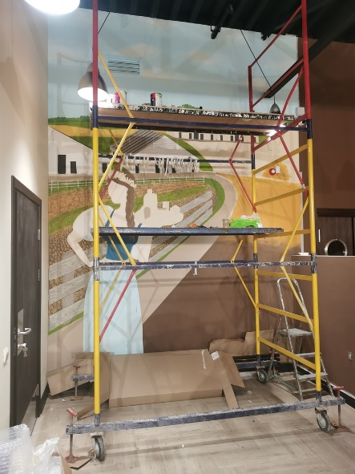
Далее я уделила особое внимание целостности работы, перенесенной на стену, исправила недостатки и сравнила карандашный рисунок на стене, с эскизом на бумаге. И приступила к основной части настенной росписи.
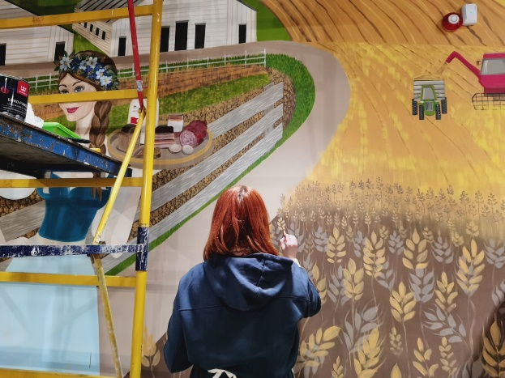
Перед самой росписью стены, я подготовила объект к мерам безопасности: расстелила на полу газеты, приготовила ветошь, краски и тару под колеры. Необходимо так же иметь ведро или емкость с водой, чтобы при попадании ненужной краски, сразу же ее удалить.
При размешивании колера, необходимо было учесть важный пункт, что обе стены должны ответствовать одному схожему колориту, поэтому необходимо развести несколько колеров, для последующего удобства смешивания их между собой и единого цветового соотношения.
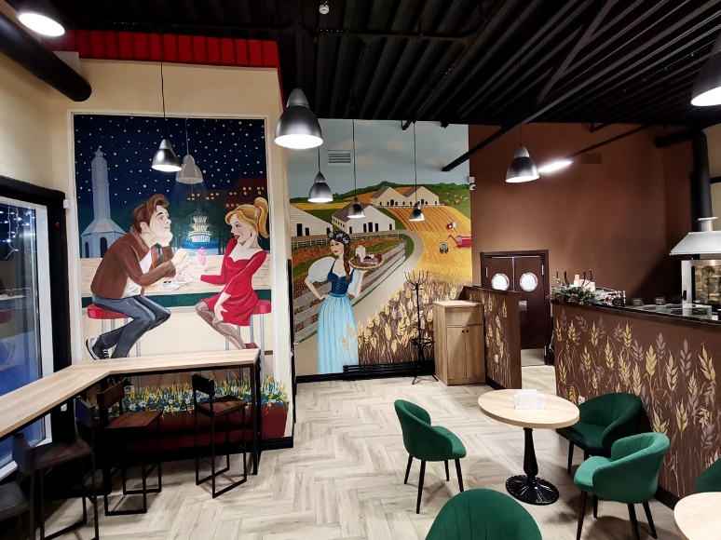
Начинать нужно роспись нужно с самых верхних деталей и объектов, во избежание попадания краски на нижние детали работы. Работа должна идти от общего к частному, т.е. начинать роспись мы должны с крупных планов, завершая самыми мелкими деталями.
В связи с некоторыми проблемами с выбором цвета я немного подправила эскиз, присматриваясь к работе в целом, обращала внимание на цветовое соотношение и гармоничность работы в целом.

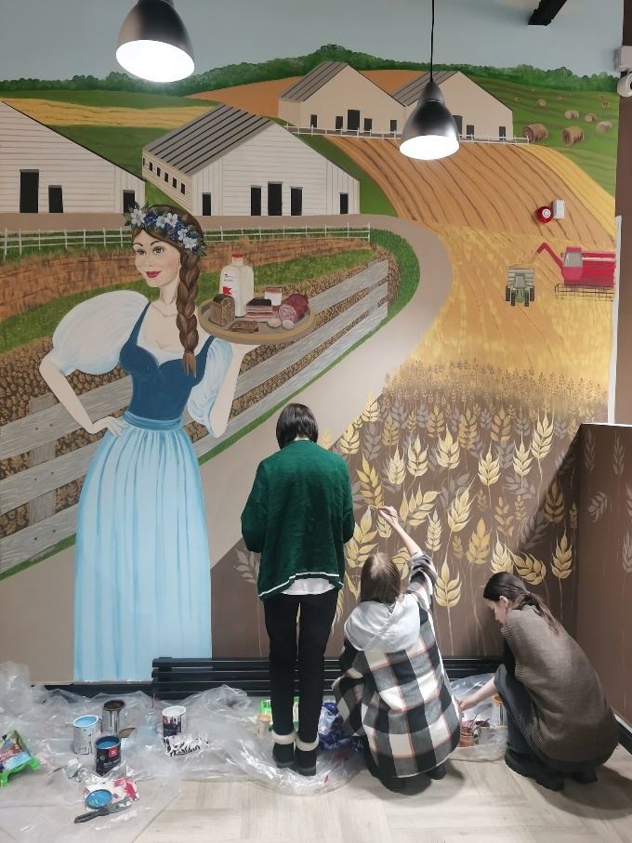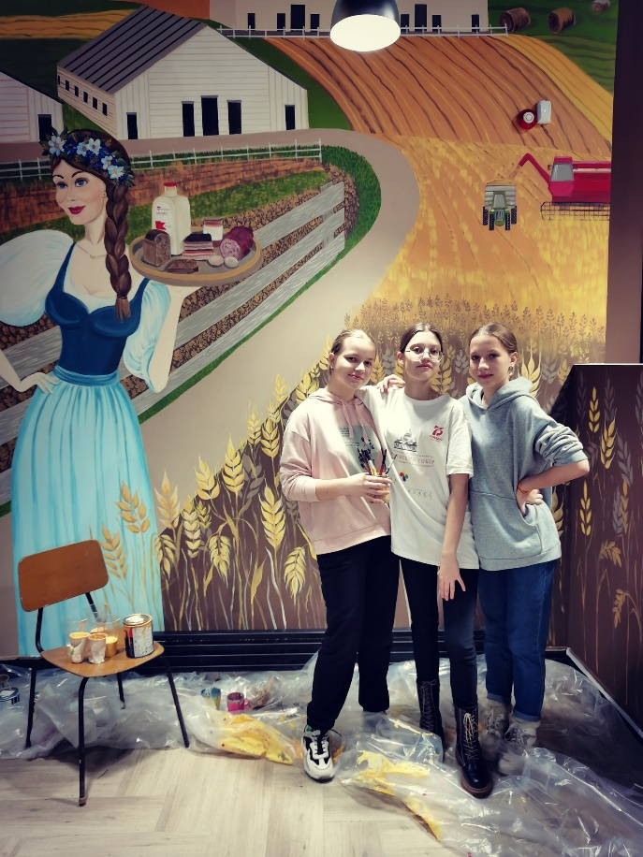
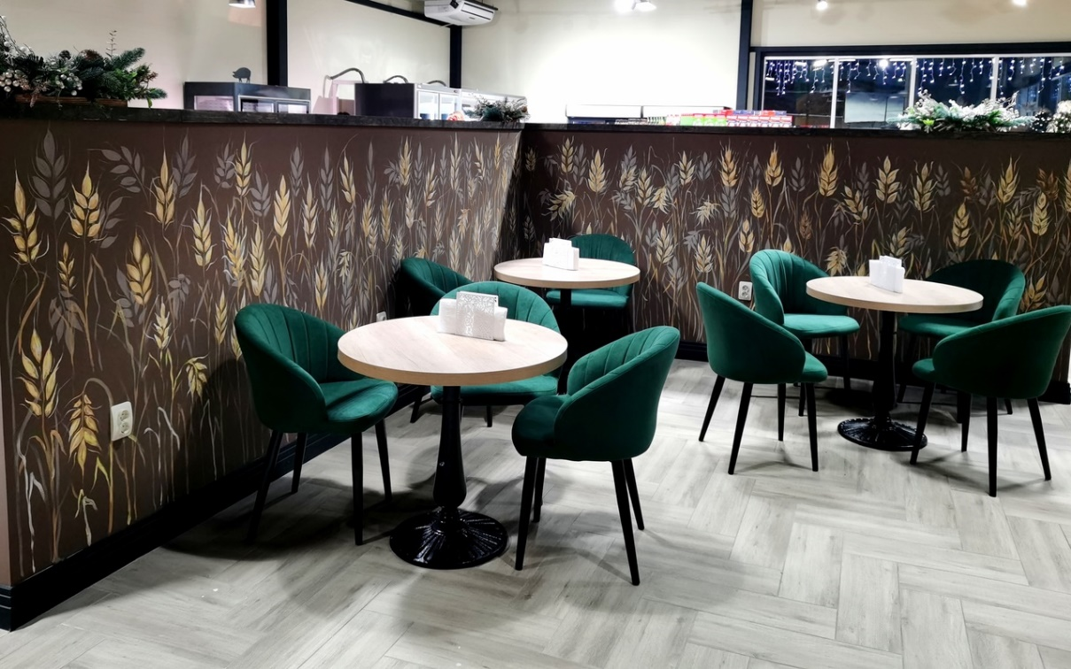
После окончания нанесения краски и проработки деталей, я согласовала готовую работу с руководителем. После ее утверждения необходимо провести заключительный этап - стереть или удалить ножом попавшую на не расписываемый участок краску, подкрасить некоторые участки, стереть остатки краски с пола, убрать газеты, протереть мокрой тряпкой используемые во время работы стулья и столы, привести рабочее место в порядок.

Организация рабочего места. Техника безопасности при выполнении оформительских работ
Организация рабочего места.
Подготовить стену под роспись необходимо очень качественно, поскольку от этого зависит долговечность самой росписи. Если стена подготовлена плохо, то роспись со временем может потрескаться вместе со штукатуркой или шпаклевкой, отслоиться, осыпаться или поменять цвет. Поверхности стены под художественную роспись начинается с ее очистки от старой краски, слабо держащейся штукатурки, побелки, старых обоев и прочего, если роспись планируется создать не на новых стенах. Также необходимо обнаружить все трещины стены. Избавившись от дефектов, далее необходимо обезжирить поверхность, для хорошего сцепления следующих слоев штукатурки с поверхностью стены. Сделать это можно с помощью строительных специальных грунтовок, а также обычным уайт-спиритом. Следующее, что нужно сделать - это выровнять стену. Обычно это происходит в два этапа. Первый - удалить большие неровности с помощью нанесения на стену одного или нескольких слоев штукатурки. Второй - довести всею поверхностью стены до идеальной плоскости, используя финишную шпаклевку. После высыхания всю выровненную поверхность стены необходимо шкурить, а образовавшуюся пыль убрать. Если стена была выровнена или сделана при помощи гипсокартона, то тогда можно прошпаклевать только места крепления и стыков листов. Также необходимо сказать, что штукатурка и шпаклевка, а также гипсокартон, для сухих и влажных помещений различаются, и это нужно учитывать. Последнее, что остается сделать с выровненной стеной для ее окончательной подготовки к росписи - это прогрунтовать всю поверхность акриловым грунтом, используя кисть валик. Грунтовка дает прочный защитный слой, предотвращает обсыпание поверхности, укрепляет ее. Обеспечивает отличную связь краски со стеной.
При производстве художественно - оформительских работ необходимо соблюдать следующие требования безопасности:
- при использовании красок, клеев, шпатлевок, самоклеющихся пленок особое внимание обращать на безопасность их применения, а также на взрывоопасность паров, выделяемых растворителями клея и других материалов;
- строго соблюдать инструкции фирм, выпускающих материалов;
- запрещается использовать импортные материалы, не имеющие фирменных инструкций на русском языке;
- немедленно прекращать работу с материалами, вызывающими аллергию в любой форме;
- каждый исполнитель должен быть обучен первой медицинской помощи при несчастных случаях;
- освещение рабочего места должно соответствовать СН и ПУ;
- весь режущий инструмент должен быть зачехлен и убран в специальную упаковку;
- материалы должны храниться в строго отведенных, проветренных, недоступных посторонним помещениях в герметично закрытой таре, вдали от нагревательных приборов.
9 секретов работы художников
- Акриловые краски при поэтапной росписи стен своими руками достаточно быстро сохнут, поэтому нужно работать достаточно быстро, полное высыхание происходит в течение часа.
- Краски нужно разбавлять водой в 15% пропорции до сметанообразной формы, чтобы ими было легче работать.
- Черные и темные краски почти невозможно перекрыть белой краской, стоит учитывать этот момент.
- Кисти необходимо всегда смачивать, иначе они быстро засохнут.
- Промокайте кисти тряпкой после того, как помыли их в воде.
- Чаще меняйте воду в таре, чтобы цвета для картинки не становились грязными.
- Если вы не уверены в своих силах, то можно купить замедлитель высыхания, он даст вам небольшую поблажку и удлинит время высыхания.
- Смешивайте пигменты на палитре во избежание некрасивых цветовых пятен на стене.
- Не лейте слишком много воды, в противном случае оставите безобразные следы на изображении.
Как перенести рисунок на стену?
Разметку на стене наносите акварельными карандашами, поначалу легкими движениями без сильного нажима, постоянно отходите от стены и сравнивайте с макетом по размерам и расположению.
Масштабировать картинку сложнее всего и перенести на стену. Те линии, в которых уверены, вы можете прочертить ярче. Такие карандаши неплохо размываются водой, но переусердствуйте. Лишние линии стираются ластиком.
Есть несколько эффективных способа, как перенести рисунок на стену. Давайте рассмотрим подробно каждый из них.
Для переноса рисунка на стену в художественной росписи используются несколько методов:
- Отрисовка от руки с нуля.
- Перенос изображения с помощью трафарета.
- Перенос по квадратам.
- Перенос рисунка с помощью проектора.
- Перенос рисунка с помощью копировальной бумаги ( для маленьких изображений)

Заключение

Результатом выполненной работы стало конечное оформление зоны кафе в новом для города магазине «Красное знамя», Ученики присутствовали на церемонии торжественного открытия и гордились своим результатом. Теперь они причастные к художественной росписи стен одного из самым популярных на сего мест в городе. Это яркий стимул для дальнейшего развития, причина для их гордости. На практике ребята увидели, как с нуля создается искусство на стене. Некоторые ученики настолько прониклись процессом и воодушевились конечным результатом, что всерьез задумались о реализации себя в дальнейшем, как дизайнера интерьера.
Стоит отметить трудоемкость процесса, выдержку и терпение, которые пришлось приложить. Впервые ученики столкнулись с таким масштабом при выполнении рисунка. Впервые они узнали о методах взаимодействия с конечным заказчиком. Это дало им понятие о необходимости выслушивать мнение сторонних людей (заказчиков) или педагога, следовать правилам и техническим заданиям. Этот опыт необходим в дальнейшей работе, если ребята свяжут свою жизнь с выполнением тех или иных работ на заказ

